Hinweise zur Antragstellung 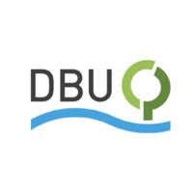
im Rahmen der DBU-Ausschreibung
„Education for Sustainable Development“
_______________________________________

Ihre Projektunterlagen sollten folgende Angaben umfassen:

- Titel des Vorhabens (ESD for 2030: [weiterer Titel])
- Angaben zum Antragsteller/zur Antragstellerin und ggfs. Kooperationspartner(inne)n (Kontaktdaten, Projektleitung, Ansprechpartner/-in, Rechtsform, Anzahl der Mitarbeiter/Mitarbeiterinnen, Jahresumsatz/-etat etc.)
- Aktuelle Problemstellung und Stand des Wissens
- Eigene Vorarbeiten und bisherige Aktivitäten auf dem Gebiet
(ggfs. bibliografische Angaben)
- Gegenstand und Zielsetzung des Projektes
- Beschreibung der geplanten Maßnahmen
- Projektbausteine und deren Umsetzung
- Innovativer Charakter des Projektes
- Modellcharakter/Übertragbarkeit des Vorhabens
- Angaben zur Laufzeit des Vorhabens
- Zeitplan
- Kostenplan
- Finanzierung des Eigenanteils
- Ggfs. Weiterführung des Projektes

